KEGIATAN PRAKTIK PENGALAMAN LAPANGAN ( PPL )
SD NEGERI NOGOTIRTO
PERIODE 2 JULI – 17 SEPTEMBER 2014
Alamat: Karangtengah, Nogotirto, Gamping, Sleman

LAPORAN INDIVIDU
Disusun dan diajukan guna memenuhi
persayaratan dalam menempuh
Mata Kuliah Praktik Pengalaman Lapangan (PPL)
Dosen Pembimbing Lapangan: Drs. Ngatman Suwito, M.Pd.

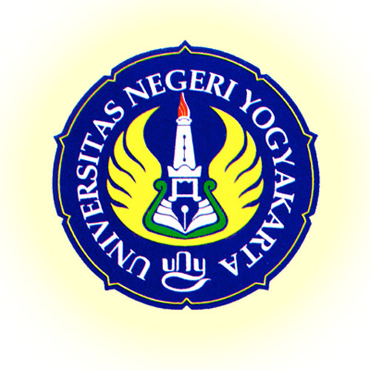

Oleh :
Sari Hargono NIM : 13604227035

PENDIDIKAN GURU SEKOLAH DASAR PENDIDIKAN JASMANI
FAKULTAS ILMU KEOLAHRAGAAN
UNIVERSITAS NEGERI YOGYAKARTA
2014

